四川大学本科毕业论文（设计）任务书
论文（设计）题目 | 基于OCR技术的原始凭证审核控制系统的设计与实现
学 院 | 软件学院 |  | 专 业 |  | 软件工程 | 年 级 | 2019
题目来源  （选择其一） | 教师科研课题 | 纵向课题（ ） |  |  | 题目类型 | 理论研究（ ）  应用研究（√）  技术开发（ ） |  | 注：请直接在所属项目括号内打“√”
 |  | 横向课题（ ）
 | 企事业单位研发项目相关课题 （ ） |  |  |  | 是否在实验、实习、工程实践和社会调查等社会实践中完成 | 是（√） 否（ ）
 | 教师自拟课题（ ）
 | 师生共同拟课题（√）
论文（设计）选题目的、工作任务：

研究意义
凭证的抽样检查（抽凭）是审计工作中，控制测试和实质性程序中最重要的基本程序之一，凭证抽查需要检查、核对审计期间的记账凭证和原始凭证，这项工作几乎贯穿整个实施审计阶段，并且几乎所有企业涉及的会计科目都需要根据不同的规则实施凭证抽查。目前的实务工作中，审计中的凭证抽查工作往往是由项目组的多个审计师在审计过程中不定时、不定量地下达给不同的实习生完成。这样没有组织的工作程序不仅会为业务不熟的实习生带来极大困扰，还会为审计工作及结果带来不必要的风险。因此，审计凭证审核管理系统的意义在于提高审计工作效率、降低审计风险和保护被审计单位的数据。
- 自动识别凭证及附件内容减少人工输入的工作
凭证检查需要根据编号找到凭证后，先拍照上传凭证附件，再根据附件内容手工录入一系列的信息。手工录入的工作量较大且工作枯燥，根据上传的附件内容识别出一些需要的信息不仅能一定程度上减少工作负担，还能通过检查减少上传文件与凭证编号不匹配的人工错误。
- 避免重复的凭证抽样，减小审计工作负担
审计程序繁琐冗杂，负责不同审计模块和程序的审计师会根据一定的标准要求抽查凭证，然而重要或可疑的凭证可能通常具有一定的特征，因此在没有组织下的凭证抽查工作，常常会导致实习生们对某一些凭证重复多次地抽查，浪费人力物力。
- 为实习生提供结构化的凭证审核思路，避免遗漏审计程序
在一些审计中，比如IPO审计或者大型企业的审计，企业往往有多个分公司或子公司分布在不同的省市，审计师不定时、不定量地下达凭证抽查的任务，实习生则需要反复地在不同公司之间奔波完成任务。而管理系统则可以让实习生和负责不同模块的审计师对抽凭进度有整体的把握，更利于安排抽查凭证人员的行程，不仅能节省人力物力，也能防止遗漏需要抽查的模块，避免给后续的审计程序带来障碍。
- 控制数据获取权限，保护企业数据
给不同级别的数据使用者提供不同的企业数据，以减少审计过程中企业数据被泄露的可能。
- 系统地控制凭证审核程序，缓解实习生权责不对等的问题
由于实习生不对审计结果承担任何责任，且与实施审计的事务所之间没有正式的劳动合同，很多业务不熟练的实习生在面对超量的凭证审核任务时，往往只是完成能够可视化的任务，如拍照和填写表格，并不会认真审核凭证及附件的内容，这样不严谨的工作程序会给审计的结果带来不必要的风险。审计师通过管理系统对凭证的审查程序进行更合理的控制能够一定程度上减少这样的风险，并且自动识别上传的凭证拍照附件以获取原始凭证信息可以一定程度上减少实习生的工作负担。

研究内容
- 比较和研究能够识别凭证文件内容的OCR算法，选择合适的OCR模型
- 凭证审核管理系统实现的主要工作流程：
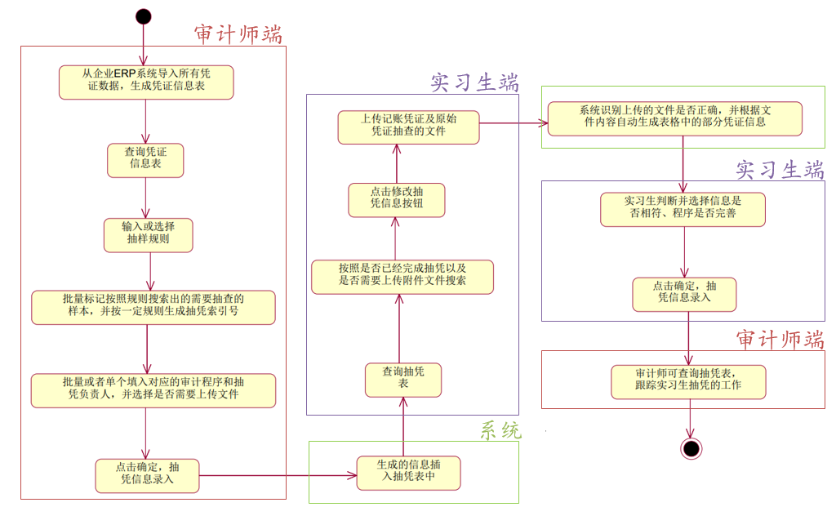
- 系统实现系列功能：
- 平台管理员或人力资源管理员（HR）
- 管理员通过管理员管理模块，增删查改审计师和实习生的信息
- 管理员通过管理员管理模块，为实习生匹配带教审计师
- 管理员通过系统设置模块，管理网站的基本设置
- 审计师
- 审计师通过个人设置模块修改网站个人信息（用户名、电话、密码）
- 审计师通过凭证列表模块导入ERP系统中的凭证数据
- 审计师通过凭证列表模块查询到所有凭证的信息
- 审计师通过凭证抽查管理模块抽取需要审核的凭证（操作过程：按照一定条件（金额范围、时间范围、记账科目、对方科目）搜索凭证->选择需要抽查的凭证->批量设置生成抽凭索引号->批量或者单个填入对应的审计程序（下拉菜单提示可选取的程序）->批量或者单个填入或选取对应的抽凭负责人（实习生）->批量设置是否需要上传pdf文件->点击确定->生成的信息自动插入抽凭表中（删除时若该条还没有抽凭则抽凭表中自动删除该条信息））
- 审计师通过凭证审核模块查看所有需抽查凭证的信息及状态
- 实习生
- 实习生通过个人设置模块修改网站个人信息（用户名、电话、密码）
- 实习生通过个人设置模块修改个人状态（是否可以接受新的工作）
- 实习生通过：企业名称显示抽凭表->审计实施阶段显示选项选择抽评表，查看不同类别需要抽凭的信息
- 实习生在抽凭表可以按照是否完成抽凭（verify）进行搜索
- 实习生点击修改抽凭信息->上传pdf文件->Ocr技术识别上传的pdf是否为对应凭证的附件，并填入缺失的信息->实习生审核凭证附件后选择信息是否相符、程序是否完善->点击确定，凭证审核信息录入
- 系统采用的基本数据模型：
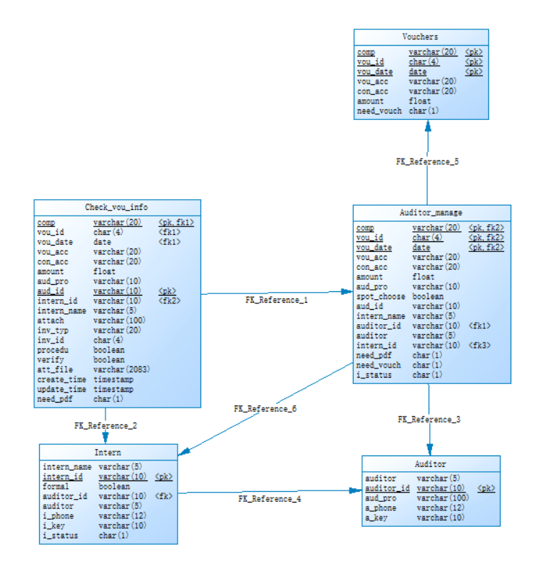
- 调用合适的OCR算法API嵌入系统中，实现信息提取和核实功能

拟采用的研究思路
本管理信息系统将基于浏览器/服务器架构（Browser Server，B/S）模式，使用前后端分离的模式进行开发。
后端方面，选取主流的Spring Boot开发框架，采用Java语言来开发凭证审核系统的后端。
系统实现自动提取信息需要将OCR模块整合到系统中，调用API实现对文件中票据图片的读取。
数据库采用Mysql数据库，使用Mybatis操作数据库。
前端采用国内主流Vue框架和ElementUI组件库。

工作任务
- 步骤和内容
毕业设计需按以下步骤和内容进行：
1) 文献资料阅读和评价；
2) 英文资料翻译；
3) 现有系统、软件、算法等分析；
4) 编写开题报告和开题报告答辩；
5) 相关技术和软件工具学习；
6) 按照软件工程方法进行系统、软件、算法等开发；
7) 系统、软件、算法等的验证和评价；
8) 开发文档的整理；
9) 毕业设计论文的编写、修改；
10) 编写答辩提纲（PPT）；
11) 毕业论文答辩。
- 任务和要求
毕业设计成果需整理和提交以下文档和软件：
1) 打印版和电子版的毕业论文和文献翻译；
2) 打印版和电子版的毕业设计套表；
《四川大学本科毕业论文（设计）任务书》
《四川大学本科毕业论文（设计）开题报告》
3) 电子版的软件软件开发文档； 包括需求规格说明书、概要设计文档、详细设计文档、测试文档、用户文档
4) 电子版的软件源代码；
5) 电子版的可安装、运行的软件。
目前资料收集情况（含指定参考资料）：
[1] Shaoqing Ren, Kaiming He, Ross Girshick, Jian Sun, Microsoft Research. Faster R-CNN: Towards Real-Time Object Detection with Region Proposal Networks.
[2]王珂, 杨芳, 姜杉. 光学字符识别综述[J]. 计算机应用研究, 2020, 37(S2):22-24.
[3] 王润民, 桑农, 丁丁, 等. 自然场景图像中的文本检测综述[J]. 自动化学报, 2018, 44(12): 2113-2141.
[4] 王兴，郑勇锋，严永兵，刘沿娟，张梦伊，基于OCＲ技术的票据识别算法研究，智能计算机与应用，2095－2163( 2021) 11－0101－06
[5] Samuel J B. The progress of auditing. The Journal of Accoutancy, 1955,42
[6] 学位论文：基于深度学习的自然场景文本识别算法研究与应用，电子科技大学，牟元祥，2022
[7] 学位论文：基于深度学习的 OCR票据识别系统的研究与实现，华东师范大学，江杨心，2022
[8] 学位论文：审计项目管理分析系统的设计与实现，电子科技大学，王天宝，2013
[9] 学位论文：面向金融业务的表单票据通用识别系统研究，北京邮电大学，任多，2021
论文（设计）完成计划（含时间进度）：
2022年11月：
构建好系统的基本框架
完成系统的基本功能
2022年12月上旬：
准备好学校的毕业设计开题报告
2023年2月上旬-2023年3月中旬：
完成OCR模块嵌入
2023年3月中旬：
完成外文资料译文工作和论文提纲，准备毕业设计的中期检查
2023年3月中旬-2023年4月中旬：
完成毕业论文
2023年4月下旬：
完成毕业论文的最终修改与检测
2023年5月中下旬：
毕业论文答辩
接受任务日期： 2022年 12月 1 日 |  |  |  | 预计完成日期： 2023年 6 月 1日
学生接受任务（签名）：王雨瑶
指 导 教 师 （签名）： |  |  |  | 学院（系）负责人审定（签名）：

